**[Πόλεμος](https://el.wikipedia.org/wiki/%CE%A0%CF%8C%CE%BB%CE%B5%CE%BC%CE%BF%CF%82" \o "Πόλεμος)** είναι η κατάσταση σύγκρουσης μεταξύ σχετικά μεγάλων ομάδων ανθρώπων (όπως έθνη, πολιτείες, οργανισμοί, κοινωνικές ομάδες), που χαρακτηρίζεται από την χρήση ένοπλης βίας μεταξύ μαχόμενων ή κατά πολιτών. Μια κοινή αντίληψη του πόλεμου είναι μια σειρά από στρατιωτικές εκστρατείες μεταξύ δύο ή περισσότερων αντίπαλων πλευρών που περιλαμβάνουν μια διαμάχη σχετικά με ανεξαρτησία, εδάφη, πόρους, ιδεολογία ή κάποιο άλλο θέμα.

Η [**μάχη**](https://el.wikipedia.org/wiki/%CE%9C%CE%AC%CF%87%CE%B7) είναι μια στιγμή πάλης στον πόλεμο μεταξύ δύο ή περισσοτέρων μερών, όπου κάθε ομάδα επιδιώκει να νικήσει τους άλλους.

**αμπρί *ουδέτερο***

* ([*στρατιωτικός όρος*](https://el.wiktionary.org/wiki/%CE%9A%CE%B1%CF%84%CE%B7%CE%B3%CE%BF%CF%81%CE%AF%CE%B1:%CE%A3%CF%84%CF%81%CE%B1%CF%84%CE%B9%CF%89%CF%84%CE%B9%CE%BA%CE%BF%CE%AF_%CF%8C%CF%81%CE%BF%CE%B9_(%CE%BD%CE%AD%CE%B1_%CE%B5%CE%BB%CE%BB%CE%B7%CE%BD%CE%B9%CE%BA%CE%AC))) [όρυγμα](https://el.wiktionary.org/wiki/%CF%8C%CF%81%CF%85%CE%B3%CE%BC%CE%B1), [πρόχωμα](https://el.wiktionary.org/wiki/%CF%80%CF%81%CF%8C%CF%87%CF%89%CE%BC%CE%B1) ή γενικότερα [καταφύγιο](https://el.wiktionary.org/wiki/%CE%BA%CE%B1%CF%84%CE%B1%CF%86%CF%8D%CE%B3%CE%B9%CE%BF), μέσα στο οποίο προστατεύονται οι στρατιώτες

#### Συνώνυμα

* [καταφύγιο](https://el.wiktionary.org/wiki/%CE%BA%CE%B1%CF%84%CE%B1%CF%86%CF%8D%CE%B3%CE%B9%CE%BF)
* [όρυγμα](https://el.wiktionary.org/wiki/%CF%8C%CF%81%CF%85%CE%B3%CE%BC%CE%B1)
* [προκάλυμμα](https://el.wiktionary.org/wiki/%CF%80%CF%81%CE%BF%CE%BA%CE%AC%CE%BB%CF%85%CE%BC%CE%BC%CE%B1)
* [πρόχωμα](https://el.wiktionary.org/wiki/%CF%80%CF%81%CF%8C%CF%87%CF%89%CE%BC%CE%B1)
* [χαράκωμα](https://el.wiktionary.org/wiki/%CF%87%CE%B1%CF%81%CE%AC%CE%BA%CF%89%CE%BC%CE%B1)

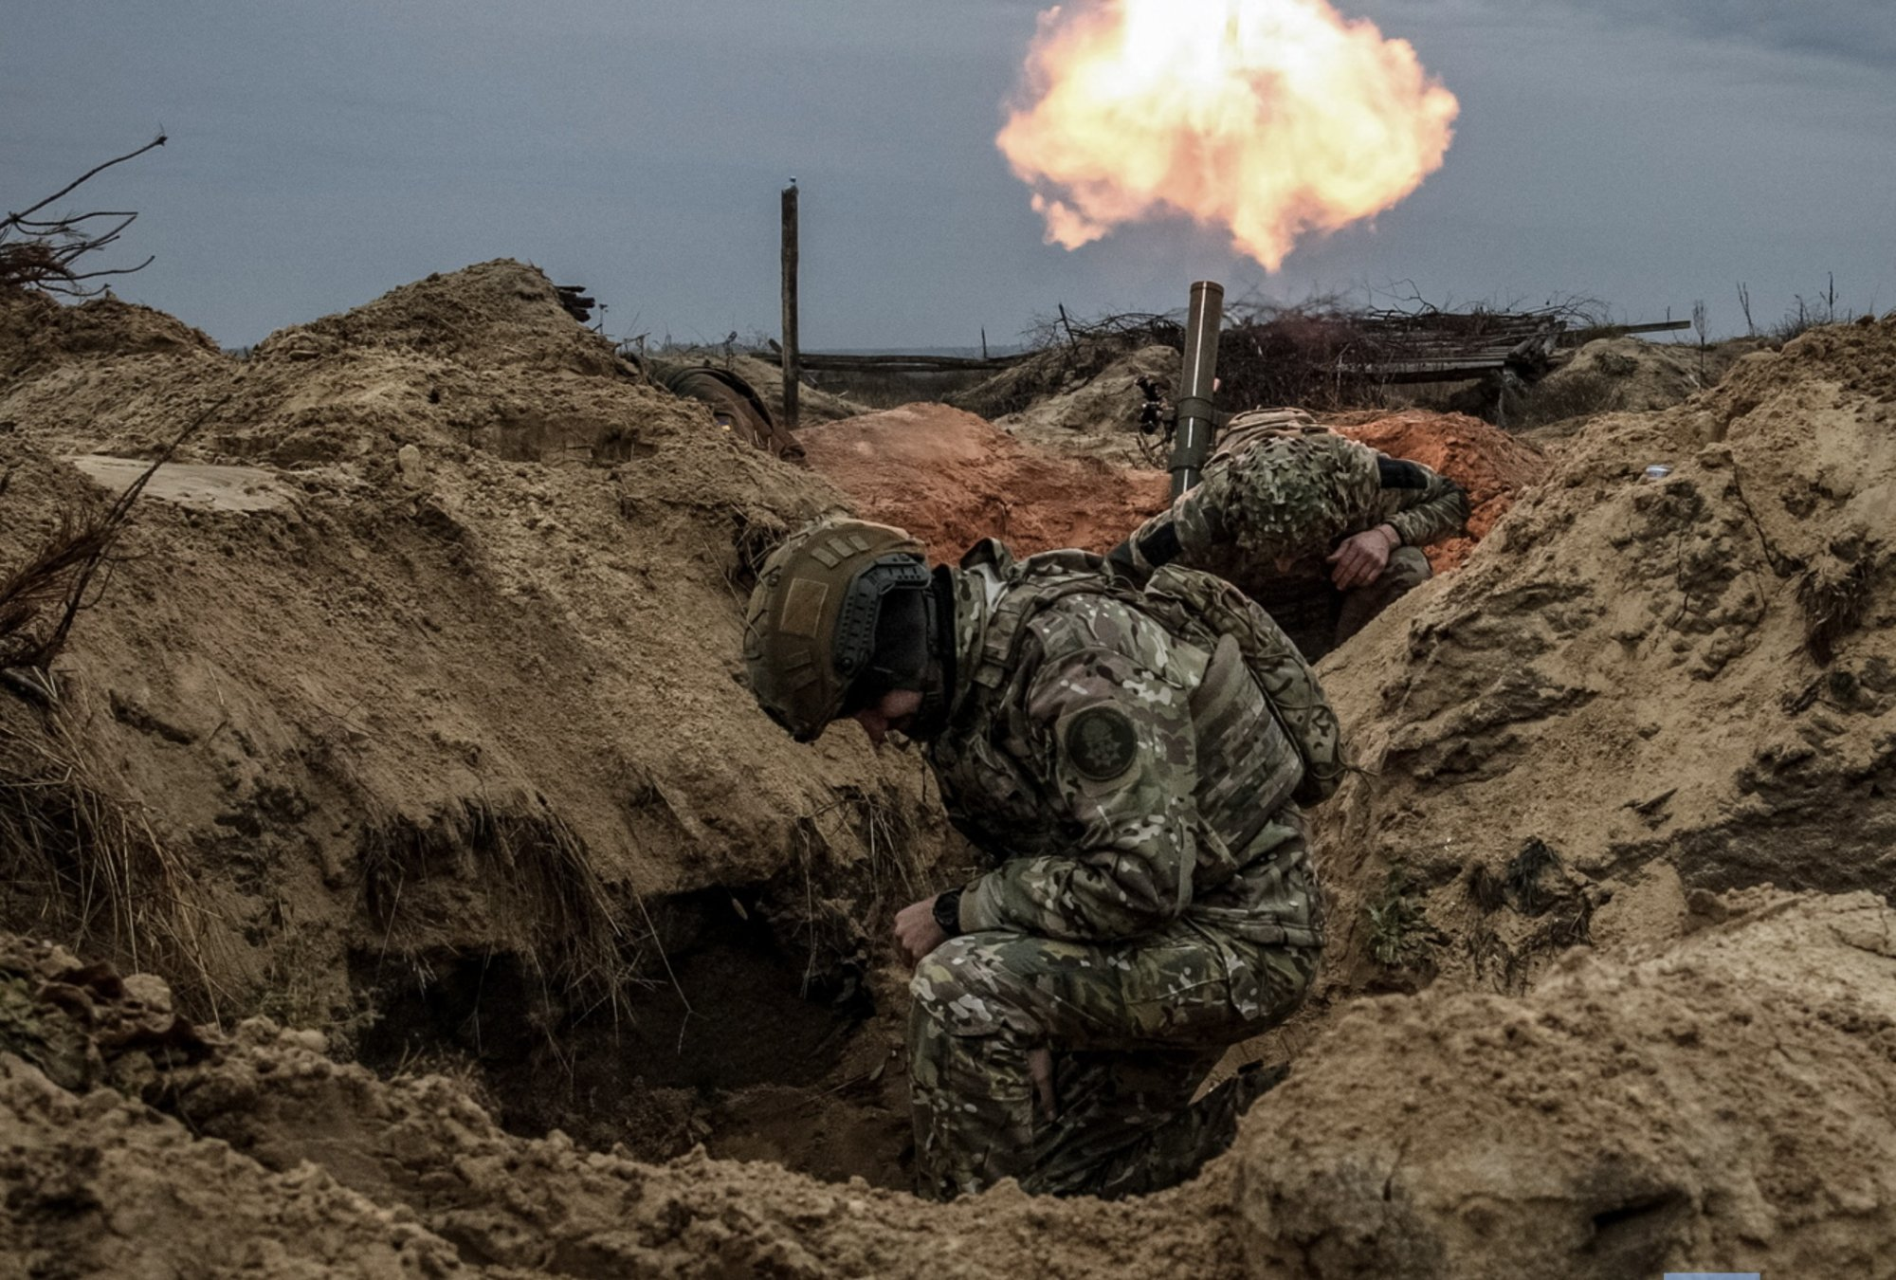

**Παιδιά αυτό που βλέπετε στην εικόνα είναι ένα χαράκωμα (αμπρί)** (**στρατιωτικό)**

**καταφύγιο** τεχνητό για προφύλαξη από το πυροβολικό και την αεροπορία στη γραμμή της μάχης: **όταν άρχισε το πυροβολικό να ρίχνει, μπήκαμε στο αμπρί.**

***αμπρί, το*** (ουσ.) (γεν. αμπριού) [< γαλ.λ. abri = **καταφύγιο**

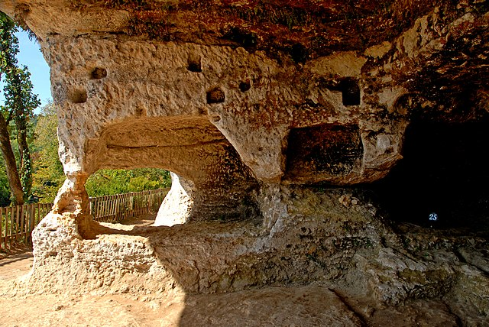

[Αμπρί ντε λα Μαντλέν Ο αρχαιολογικός χώρος](https://www.google.com/url?sa=i&url=https%3A%2F%2Fel.wikipedia.org%2Fwiki%2F%25CE%2591%25CE%25BC%25CF%2580%25CF%2581%25CE%25AF_%25CE%25BD%25CF%2584%25CE%25B5_%25CE%25BB%25CE%25B1_%25CE%259C%25CE%25B1%25CE%25BD%25CF%2584%25CE%25BB%25CE%25AD%25CE%25BD&psig=AOvVaw2ytDBt4gFGQYpwFHPQTfC2&ust=1741175401244000&source=images&cd=vfe&opi=89978449&ved=0CBQQjhxqFwoTCPi11O2u8IsDFQAAAAAdAAAAABAE" \t "_blank)**[Abri de la Madeleine](https://www.google.com/url?sa=i&url=https%3A%2F%2Fel.wikipedia.org%2Fwiki%2F%25CE%2591%25CE%25BC%25CF%2580%25CF%2581%25CE%25AF_%25CE%25BD%25CF%2584%25CE%25B5_%25CE%25BB%25CE%25B1_%25CE%259C%25CE%25B1%25CE%25BD%25CF%2584%25CE%25BB%25CE%25AD%25CE%25BD&psig=AOvVaw2ytDBt4gFGQYpwFHPQTfC2&ust=1741175401244000&source=images&cd=vfe&opi=89978449&ved=0CBQQjhxqFwoTCPi11O2u8IsDFQAAAAAdAAAAABAE" \t "_blank)**[(Αμπρί ντε λα Μαντλέν)](https://www.google.com/url?sa=i&url=https%3A%2F%2Fel.wikipedia.org%2Fwiki%2F%25CE%2591%25CE%25BC%25CF%2580%25CF%2581%25CE%25AF_%25CE%25BD%25CF%2584%25CE%25B5_%25CE%25BB%25CE%25B1_%25CE%259C%25CE%25B1%25CE%25BD%25CF%2584%25CE%25BB%25CE%25AD%25CE%25BD&psig=AOvVaw2ytDBt4gFGQYpwFHPQTfC2&ust=1741175401244000&source=images&cd=vfe&opi=89978449&ved=0CBQQjhxqFwoTCPi11O2u8IsDFQAAAAAdAAAAABAE" \t "_blank) **[είναι βραχώδες καταφύγιο](https://www.google.com/url?sa=i&url=https%3A%2F%2Fel.wikipedia.org%2Fwiki%2F%25CE%2591%25CE%25BC%25CF%2580%25CF%2581%25CE%25AF_%25CE%25BD%25CF%2584%25CE%25B5_%25CE%25BB%25CE%25B1_%25CE%259C%25CE%25B1%25CE%25BD%25CF%2584%25CE%25BB%25CE%25AD%25CE%25BD&psig=AOvVaw2ytDBt4gFGQYpwFHPQTfC2&ust=1741175401244000&source=images&cd=vfe&opi=89978449&ved=0CBQQjhxqFwoTCPi11O2u8IsDFQAAAAAdAAAAABAE" \t "_blank)** [(σπηλιά) κάτω από έναν προεξέχοντα γκρεμό που βρίσκεται κοντά στο Τουρσάκ, στο νομό](https://www.google.com/url?sa=i&url=https%3A%2F%2Fel.wikipedia.org%2Fwiki%2F%25CE%2591%25CE%25BC%25CF%2580%25CF%2581%25CE%25AF_%25CE%25BD%25CF%2584%25CE%25B5_%25CE%25BB%25CE%25B1_%25CE%259C%25CE%25B1%25CE%25BD%25CF%2584%25CE%25BB%25CE%25AD%25CE%25BD&psig=AOvVaw2ytDBt4gFGQYpwFHPQTfC2&ust=1741175401244000&source=images&cd=vfe&opi=89978449&ved=0CBQQjhxqFwoTCPi11O2u8IsDFQAAAAAdAAAAABAE" \t "_blank)[[Δορδόνης](https://www.google.com/url?sa=i&url=https%3A%2F%2Fel.wikipedia.org%2Fwiki%2F%25CE%2591%25CE%25BC%25CF%2580%25CF%2581%25CE%25AF_%25CE%25BD%25CF%2584%25CE%25B5_%25CE%25BB%25CE%25B1_%25CE%259C%25CE%25B1%25CE%25BD%25CF%2584%25CE%25BB%25CE%25AD%25CE%25BD&psig=AOvVaw2ytDBt4gFGQYpwFHPQTfC2&ust=1741175401244000&source=images&cd=vfe&opi=89978449&ved=0CBQQjhxqFwoTCPi11O2u8IsDFQAAAAAdAAAAABAE" \t "_blank)](https://el.wikipedia.org/wiki/%CE%94%CE%BF%CF%81%CE%B4%CF%8C%CE%BD%CE%B7_(%CE%BD%CE%BF%CE%BC%CF%8C%CF%82))[της Περιοχής](https://www.google.com/url?sa=i&url=https%3A%2F%2Fel.wikipedia.org%2Fwiki%2F%25CE%2591%25CE%25BC%25CF%2580%25CF%2581%25CE%25AF_%25CE%25BD%25CF%2584%25CE%25B5_%25CE%25BB%25CE%25B1_%25CE%259C%25CE%25B1%25CE%25BD%25CF%2584%25CE%25BB%25CE%25AD%25CE%25BD&psig=AOvVaw2ytDBt4gFGQYpwFHPQTfC2&ust=1741175401244000&source=images&cd=vfe&opi=89978449&ved=0CBQQjhxqFwoTCPi11O2u8IsDFQAAAAAdAAAAABAE" \t "_blank)[[Ακουιτανίας](https://www.google.com/url?sa=i&url=https%3A%2F%2Fel.wikipedia.org%2Fwiki%2F%25CE%2591%25CE%25BC%25CF%2580%25CF%2581%25CE%25AF_%25CE%25BD%25CF%2584%25CE%25B5_%25CE%25BB%25CE%25B1_%25CE%259C%25CE%25B1%25CE%25BD%25CF%2584%25CE%25BB%25CE%25AD%25CE%25BD&psig=AOvVaw2ytDBt4gFGQYpwFHPQTfC2&ust=1741175401244000&source=images&cd=vfe&opi=89978449&ved=0CBQQjhxqFwoTCPi11O2u8IsDFQAAAAAdAAAAABAE" \t "_blank)](https://el.wikipedia.org/wiki/%CE%91%CE%BA%CE%BF%CF%85%CE%B9%CF%84%CE%B1%CE%BD%CE%AF%CE%B1_(%CF%80%CF%81%CF%8E%CE%B7%CE%BD_%CF%80%CE%B5%CF%81%CE%B9%CE%BF%CF%87%CE%AE))[της](https://www.google.com/url?sa=i&url=https%3A%2F%2Fel.wikipedia.org%2Fwiki%2F%25CE%2591%25CE%25BC%25CF%2580%25CF%2581%25CE%25AF_%25CE%25BD%25CF%2584%25CE%25B5_%25CE%25BB%25CE%25B1_%25CE%259C%25CE%25B1%25CE%25BD%25CF%2584%25CE%25BB%25CE%25AD%25CE%25BD&psig=AOvVaw2ytDBt4gFGQYpwFHPQTfC2&ust=1741175401244000&source=images&cd=vfe&opi=89978449&ved=0CBQQjhxqFwoTCPi11O2u8IsDFQAAAAAdAAAAABAE" \t "_blank) **[νοτιοδυτικής Γαλλίας.](https://www.google.com/url?sa=i&url=https%3A%2F%2Fel.wikipedia.org%2Fwiki%2F%25CE%2591%25CE%25BC%25CF%2580%25CF%2581%25CE%25AF_%25CE%25BD%25CF%2584%25CE%25B5_%25CE%25BB%25CE%25B1_%25CE%259C%25CE%25B1%25CE%25BD%25CF%2584%25CE%25BB%25CE%25AD%25CE%25BD&psig=AOvVaw2ytDBt4gFGQYpwFHPQTfC2&ust=1741175401244000&source=images&cd=vfe&opi=89978449&ved=0CBQQjhxqFwoTCPi11O2u8IsDFQAAAAAdAAAAABAE" \t "_blank)**

Επίσης, **αμπρί** είναι το **καταφύγιο, τόπος, όπου κάποιος μπορεί να καλυφτεί από τη βροχή, τον ήλιο, τον κίνδυνο** κ.ά.

ΔΙΑΔΙΚΤΥΑΚΟΣ ΤΟΠΟΣ

<https://el.wikipedia.org/wiki/%CE%91%CE%BC%CF%80%CF%81%CE%AF_%CE%BD%CF%84%CE%B5_%CE%BB%CE%B1_%CE%9C%CE%B1%CE%BD%CF%84%CE%BB%CE%AD%CE%BD>

ΚΑΛΗ ΣΥΝΕΧΕΙΑ!